Национальный день оздоровительного бега и ходьбы
дата проведения: 20 мая, 2011г.
цель: пропаганда здорового образа жизни
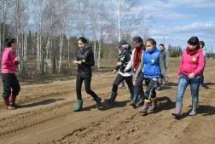
охват: учащиеся 1-11 классов, учителя
дистанция: 3 км
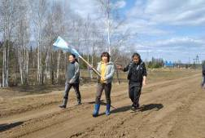

Старт дан!

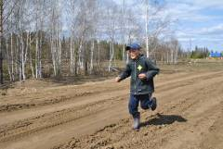
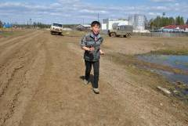

Учителя тоже не отстают…
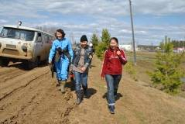
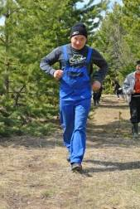

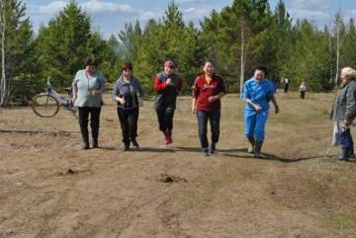

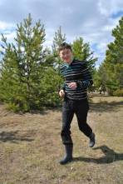

Учитель физкультуры
Алексей Владимирович

В центре – директор школы Эмилия Семеновна
Учитель информатики
Иван Юрьевич

